Środa - 24.06.2020

Dzień dobry!!
Witamy Was serdecznie i wasze rodzinki ☺☺☺
Zaczynamy kolejny dzień z tematyką wakacji
Aktywność: artystyczna- muzyczna
TEMAT: Cieszymy się latem
Cele:
- rozwijanie poczucie rytmu
- aktywne uczestnictwo w zabawach rytmicznych
- rozwijanie umiejętności wokalnych

- Powitajmy się piosenką:
https://www.youtube.com/watch?v=dvSAoxWiVT4

- Wakacyjna zagadka:
Cieszy się dziecko , mama i tato ,
że w końcu zaczęło się gorące ... ( lato ).
Dzieci dzielą nazwę lato na sylaby.

- Słuchanie wiersza B. Formy ,,Lato i dzieci”.
Lato do nas idzie,
zatrzyma się w lesie.
Jagody, poziomki
w dużym koszu niesie.
Słoneczka promienie
rozrzuca dokoła.
− Chodźcie się pobawić! −
głośno do nas woła.
Nad morze i w góry
chce pojechać z nami.
Wie, że miło spędzi
czas z przedszkolakami
4. Rozmowa na podstawie wiersza.
– Gdzie zatrzymało się lato?
- Gdzie lato nas zaprasza? ( do lasu, nad morze, w góry)
- Jak powinniśmy zachowywać i czego nie powinniśmy robić podczas pobytu w lesie, w górach, nad wodą?

- Przy piosence możecie wykonywać różną aktywność ruchową.
https://www.youtube.com/watch?v=QHR9URbvf_E

Po łące biega lato
Po łące biega lato
Uwija się jak bąk.
„Dzień dobry” mówi kwiatom
i pieści każdy pąk.
Ref.:
Kto chce się z latem spotkać,
Niech idzie z nami tam.
Rumianek i stokrotka
Pokażą drogę nam.
Pomaga lato pszczołom,
Na kwiatach też się zna.
Uśmiecha się wesoło
I w berka z wiatrem gra!
Ref.:
Kto chce się z latem spotkać…
Gdy lato jest zmęczone,
W szałasie sobie śpi
I we śnie gra w zielone,
Bo łąka mu się śni.
Ref.:
Kto chce się z latem spotkać…
- Wykonajcie sobie z delfinka wakacyjnego.

Potrzebne wam będzie czerwone kółko( środek do wycięcia) i biała kotwiczki.

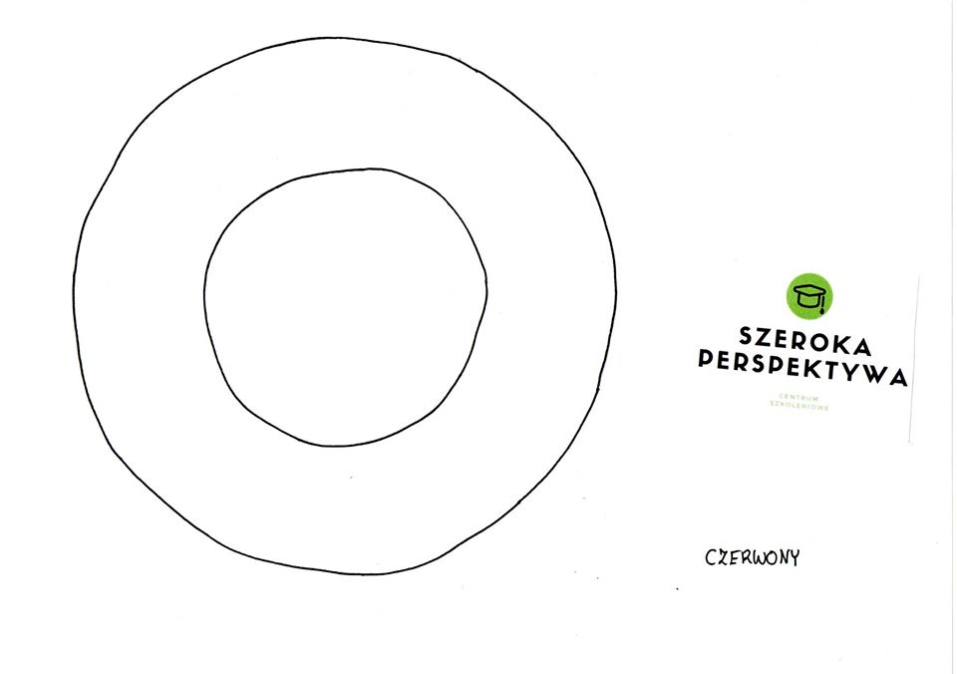
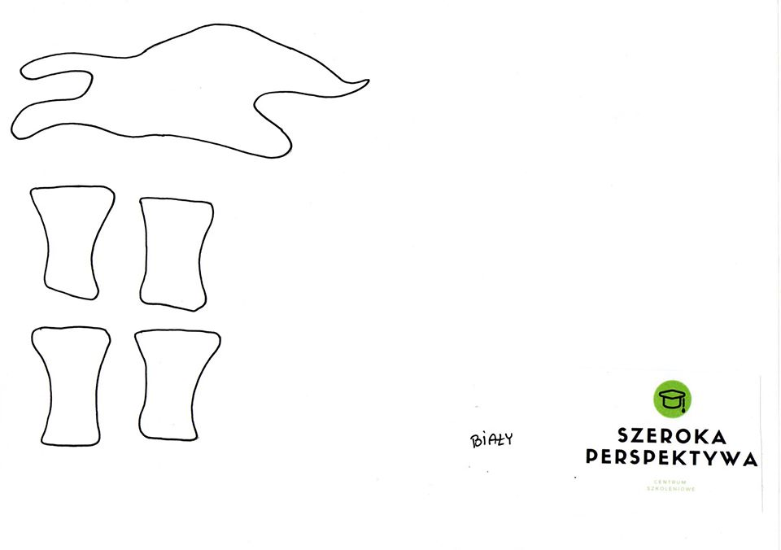

Następnie niebieski delfinek.

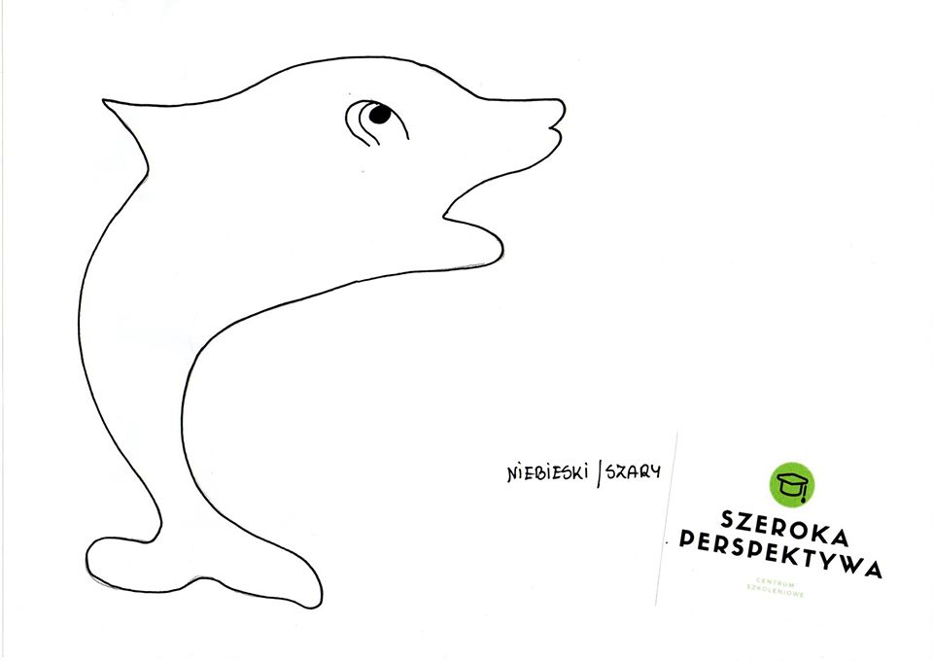

Na koniec udekorujcie koło i wlóżcie delfinka do koła.
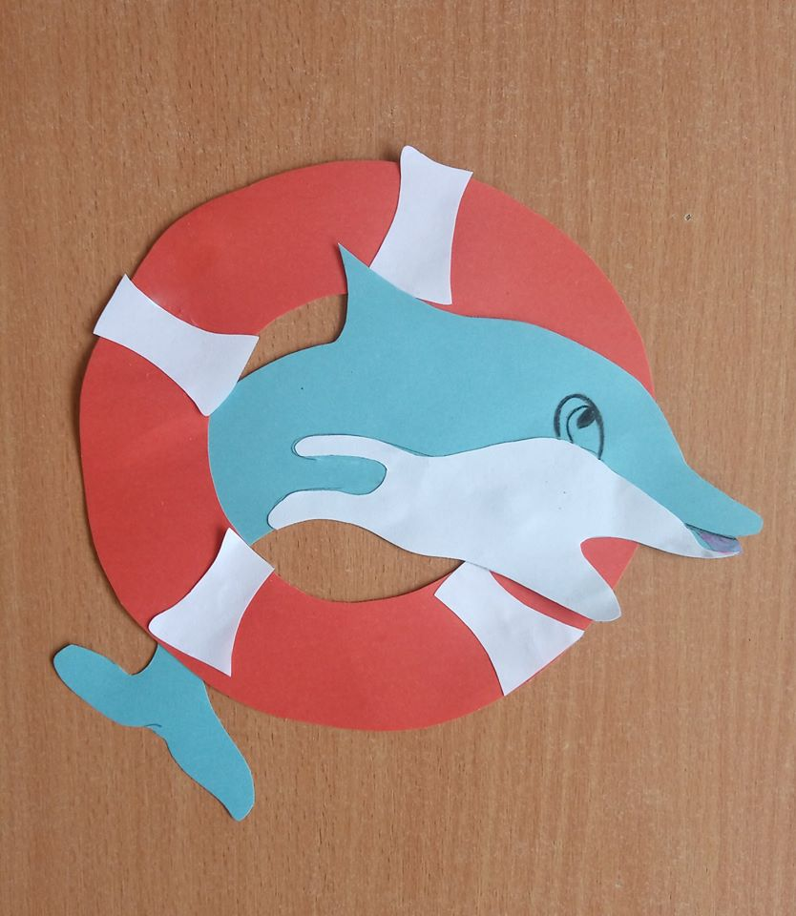

Dziękujemy na dziś i zapraszamy jutro☺☺☺

